СБОРНЫЙ ГРУППОВОЙ ТУР НА НОВЫЙ 2019 ГОД
НОВОГОДНИЙ ВКУС ГРУЗИИ
29.12.2018-02.01.2019
5 дней/ 4 ночи
Тбилиси – Ананури - Гудаури – Кахетия –Мцхета – Тбилиси
29.12.18 Прибытие в столицу Грузии – яркий предновогодний Тбилиси. Трансфер с аэропорта.
Далее экскурсия по Тбилиси.
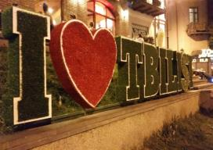
Ознакомления с архитектурным наследием города. Начнём с Кафедрального собора «Самеба» - символа грузинского возрождения, единства и бессмертия. Он возвышается в центре Тбилиси на вершине горы св. Ильи.
Погуляем по улочкам Шарден и Леселидзе. Тут у Вас будет возможность почувствовать колорит старого Тифлиса. В далёком прошлом эти улицы являлись собой узкие проходы, тесно застроённые торговыми лавками, ремесленными мастерскими являлись самыми многолюдными уголками города. Сегодня здесь по-прежнему много людей. Планировка улиц сохранена. Огромное количество кафе, баров, ресторанов и магазинчиков привлекают местных жителей и туристов, а с ночи продолжается ночная жизнь.
Посещение современного Моста Мира. Автомобильный тур по главной авеню столицы - улице Руставели и по красивейшей улице Марджанешвили.
Далее посетим парк «Рике», если на него смотреть сверху, он имеет вид карты Грузии.
Затем на новом подъёмнике мы с Вами всего за несколько минут окажемся на крепости «Нарикала», где нам откроются интригующие завораживающие виды легендарной столицы Грузии. Крепость Нарикала – цитадель в сердце старого города, она на протяжении 15 столетий была главным военно-оборонительным укреплением Тбилиси.
Свободное время. Ночь в отеле.
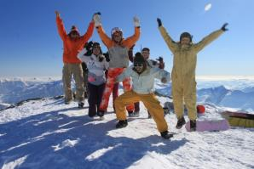
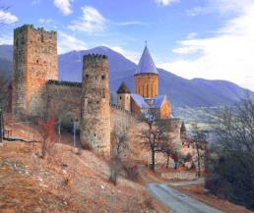
30.12.18 Завтрак в отеле.
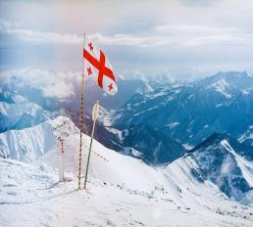

Сегодня экскурсия в Ананури и горнолыжный курорт Гудаури.
По Военно-грузинской дороге мы отправимся к крепости и монастырю Ананури, которые красуются на берегу Жинвальского водохранилища. Далее прибытие на самый известный горнолыжный курорт Грузии - Гудаури, расположенный на высоте 2195м.
Гудаури — развивающийся в последние годы горный курорт на южных склонах Большого Кавказского хребта в Грузии, очаровывающий гостей огромными возможностями для активного отдыха в горах, удивительными пейзажами и гостеприимной атмосферой. Курорт находится неподалёку от Крестового перевала (2379 м над уровнем моря) и в 43 км от второй по высоте вершины Грузии - горы Казбег (5033 м.).
Курорт также отличается своей универсальностью - тут есть возможности для катания всем - как новичкам, так и профессионалам. Самостоятельный обед на курорте.
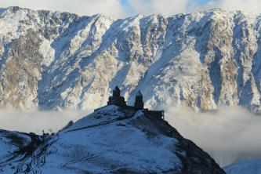
Примечание: В случае неподходящей погоды для катания на лыжах в Гудаури, мы с Гудаури отправимся дальше по маршруту, и у Вас будет возможность увидеть, и насладиться красотами завораживающих гор Казбеги, и посетить горный посёлок Степансминда. Вы будете поражены красотой гор этого региона.
По желанию, за доп. плату можно на джипах подняться на знаменитую гору к Церкви Гергети, где Ваш взор поразит красота снежных вершин Кавказа.
Вечернее возвращение в Тбилиси.
Ночь в отеле.
31.12.18 Завтрак в отеле.
Грузия –древнейшая страна-производитель вина.
Вино является частью Грузинского наследия. Его воспевали в песнях и поемах, за бокалом вина произносились самые душевные слова.
Вино представляет символ возрождения, богатства и достатка.
В Грузии имеется больше оригинальных сортов винограда, чем в любой стране мира (более 500).

Отправляемся в центральный город региона Телави, знаменитый своим замком.
По дороге далее побываем на винном заводе «Шухман Вайнс» - ознакомимся с технологией приготовления кахетинских вин и продегустируем лучшие из них.
Посетим усадьбу князя Цинандали, услышим романтические и захватывающие истории этого имения, а так же посетим погреб и английский Сад.

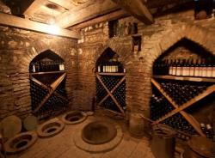
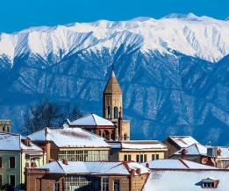
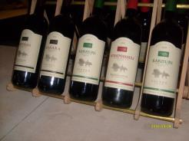
Здесь нас ждем дегустация 5 сортов вин.
Есть удивительные места, где загаданные желания обязательно осуществляются. Таким местом есть Базилика Святой Нино в женском монастыре «Бодбе».
По желанию можно спуститься к чудотворному источнику Святой Нино (пешая ходьба 30 мин)
Возвращение в Тбилиси. Ночь в отеле.

Сигнахи, город любви в стиле южно-итальянского классицизма, который славится своей одноименной крепостью, входящую в список самых известных и крупных крепостей Грузии (XVIII век).
01.01.19 Завтрак в отеле.
Сегодня мы приготовили нашим гостям небольшие презенты от принимающей стороны. Подарочки под елочку
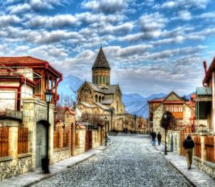
12:00 Выезд во Мцхета - Этот город живая летопись Грузии. Раскопки на его территории дали огромный археологический материал, охватывающий несколько тысячелетий.
Здесь мы посетим Кафедральный Собор «Светицховели» - строительство храма совпадает с новым этапом расцвета в Грузии. Это не только одно из главных архитектурных сооружений всей Грузии, но и церковный центр Грузии.
Поднимемся в монастырь Джвари (V в), где по сказаниям молилась просветительница Грузии Святая Нино. Сегодня отсюда открывается прекрасная панорама.
Здесь, во Мцхета, мы посетим грузинскую крестьянскую семью и их винный домашний погреб, где проведём дегустацию грузинских вин и чачи + уроки грузинской кухни + настоящий крестьянский грузинский вкуснейший обед.
Гостеприимство хозяев, домашняя атмосфера и вкуснейшее вино не оставят Вас равнодушными.
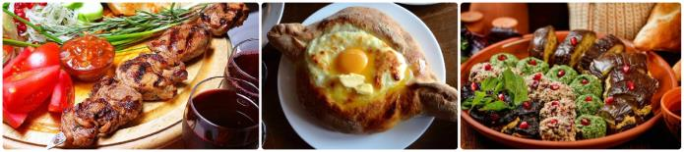
Дегустатор сам историк и винодел, поэтому историю виноградного искусства Вы услышите из первых уст.
Возвращение в Тбилиси. Свободное время. Ночь в отеле.

02.01.19 . Завтрак в отеле.
Трансфер с гостиницы в аэропорт (под все авиа рейсы). Посадка на рейс.
Завершение обслуживания.
Счастливое возвращение домой.

*ТУРЫ ЗАЩИЩЕНЫ АВТОРСКИМ ПРАВОМ

В стоимость тура входит:
- Встреча и проводы в аэропорт Тбилиси (под все авиа рейсы в даты тура)
- Весь трансфер в период тура
- Сбор туристов на экскурсии с разных отелей
- Проживание в выбранной Вами гостинице Тбилиси 3*, 4*, 5* с «ВВ» (4 ночи)
- Стоимость указанных в туре экскурсий
- Подъёмники в Тбилиси
- Обслуживание профессионального русскоязычного гида
- Входные билеты
- Обед во Мцхета + дегустации вина и чачи + уроки грузинской кухни
- Дегустации вина на заводе «Шухман Вайнс»
- Вход в поместье и дегустация вина в «Цинандали»
- Презентики от принимающей стороны под ёлочку на Новый год

В стоимость тура НЕ входит:
- Новогоднее застолье в Ресторане Тбилиси
- Карманные расходы
- Чаевые гидам и водителям

Стоимость новогоднего ужина в Ресторанах*:
Стандартные Рестораны | Стоимость на  1 чел (нетто) | Рестораны  ВИП-уровня | Стоимость на 1 чел (нетто)
«Каланда» | 75 USD | «Грузинский Дом» | 150-180 USD
«Мравалжамиери» | 80-100 USD | «Фуникулер» | 120-160 USD
«Тени Метехи» | 100-120 USD | «Фаэтони» | 120-160 USD
«Дзвели Калаки» | 85 – 110 USD | «Мельница» | 150-180 USD
«Мепетубани» | 85 USD | «Сенате» | 100 -130 USD

*При бронировании просьба уточнять стоимость ресторанов, так как пока цены не утверждены и меню с шоу программой в разработке.

* При покупке НГ ужина, трансфер в ресторан входит в стоимость.

НЕПРЕМЕННО ЖДЁМ ВАС В ГРУЗИИ!!!

